Beste Pieter, Rob en Charles,

Ik ben namens de provincie Noord-Holland bezig met de studiefase van de provinciale fietsknelpunten die in het verleden door de fietsersbond zijn geformuleerd. Ik wil jullie in deze mail graag een update geven van de voortgang van de uitwerking van deze knelpunten en melden dat ik jullie graag wil betrekken bij deze studie.

Twee van deze knelpunten, betreffen knelpunten langs de N242. Concreet gaat het hier om:

1. Ontbrekende fietsschakel N242 in de verbinding tussen Heerhugowaard-Noord en Langedijk Noord-Scharwoude en Oudkarspel.

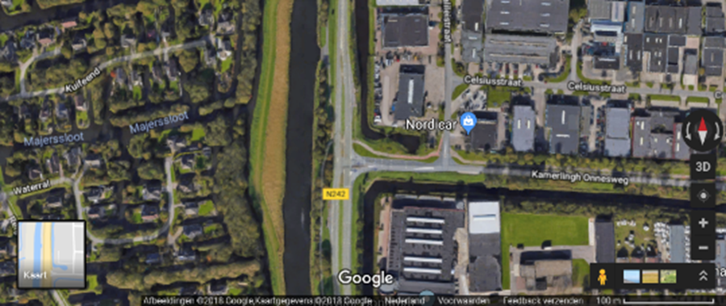

1. Verbeteren kruispunt fietsoversteek N242-Smuigelweg Heerhugowaard.

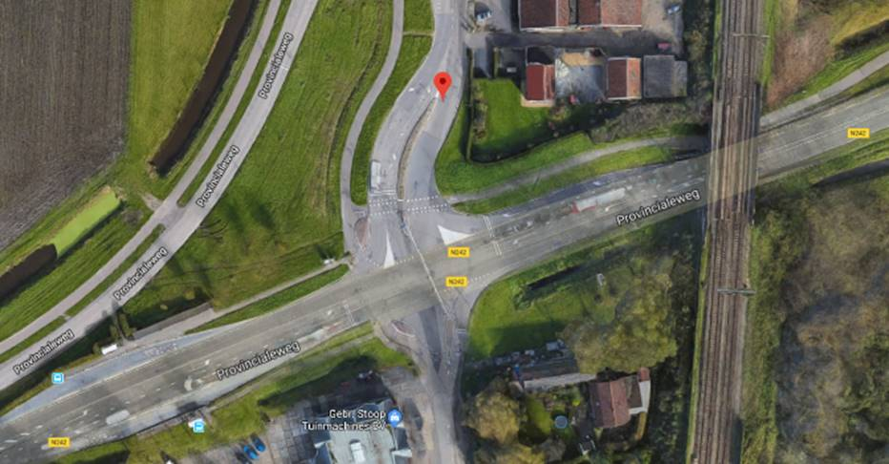

Voor beiden ben ik bezig met een uitvraag om een variantenstudie te doen voor deze knelpunten om te kijken wat de beste oplossing is om deze knelpunten op te lossen. Bedoeling is om een quick scan uit te voeren, voordat we een keuze maken voor een variant. Graag betrek ik jullie bij de afweging die we hierin gaan maken.  Ik zou hiervoor graag een overleg met jullie inplannen.  Zijn jullie hiervoor de aangewezen personen en/of vergeet ik nog iemand? Als jullie mij dit laten weten, zorg ik dat er een overleg wordt ingepland. Alvast bedankt!

Groet,

Nelleke

**Nelleke Beerman**

*Senior projectleider mobiliteit*

M  06 11356309

Houtplein 33  2012 DE Haarlem

[www.noord-holland.nl](http://www.noord-holland.nl/)  
[beermanp@noord-holland.nl](mailto:beermanp@noord-holland.nl)

(ik ben in principe op maandag en donderdag aanwezig)

cid:image001.jpg@01D30539.E94F4F00